Муниципальное учреждение «Управление дошкольного образования» Исполнительного комитета Нижнекамского района Республики Татарстан
Методическое объединение воспитателей 2 младших и средних групп.

Спортивное развлечение для детей средней группы
«В стране здоровья»
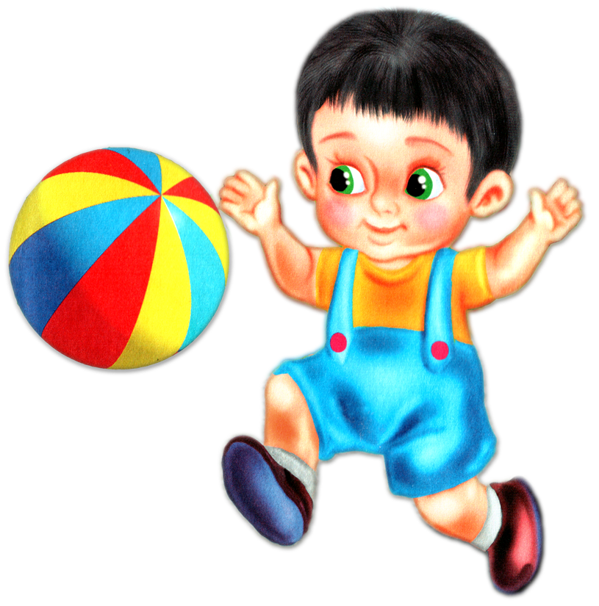

Просвирнина
Ирина Сергеевна
воспитатель I кв.категории
МБДОУ №3 « Огонек»
пгт Камские Поляны
Нижнекамского района
Республики Татарстан

2014 год
Тема: | «В стране здоровья».
Вид: | Спортивное развлечение.
Тип: | Групповое.
Цель: | Способствовать формированию здорового образа жизни
Программное содержание: | Задачи: 1.Закреплять знания о вредных и полезных продуктах. 2.Совершенствовать имитацию движений различных животных жарких стран. 3. Продолжать закреплять у детей различную технику видов ходьбы.  4. Развивать быстроту, ловкость, координацию движений. 5.Воспитывать желание заботиться о своём здоровье, вызывать у детей эмоциональный отклик в процессе развлечения, желание участвовать в нём.
Оборудование: | Аудиозаписи: Джунгли – звуки природы, песня Чунга - Чанга, паровоз игра для детей, письмо, муляжи –фрукты, овощи, две корзины, муляжи- бананы.  Костюм для героя – Айболит.
Предварительная работа: | Физкультурные занятия, чтение сказки « Айболит» Чуковского, беседа про полезные и вредные продукты, про витамины, разучивание гимнастики для глаз, игры с элементами массажа.
Оформление и место проведения | Музыкальный зал оформлен под Африку: пальмы, лианы, игрушки - животные жарких стран

Ход мероприятия:
(Дети в спортивной форме под музыку заходят в зал, встают в круг)
В. Дети, давайте ножкой топнем,
В ладоши хлопнем
Вокруг себя повернемся
Дружно за руки возьмемся
Глаза закроем, скажем « Ах!»
И окажемся в гостях.
В. Посмотрите, как много у нас гостей. Давайте поздороваемся
Д. Здравствуйте!
В.Ребята, сегодня к нам в детский сад пришел почтальон, он принес письмо для нашей группы. Давайте прочитаем и узнаем от кого.
« Приезжайте, дети в Африку скорей
И спасите, дети, здешних малышей.
Не хватило витаминов, не хватило молока.
У зверят всё – всё болит! Поспешите! Айболит»
В. Дети, доктору Айболиту нечем лечить зверей. Он просит вашей помощи. Вы хотите помочь ему? (ответы детей) Для этого нам надо совершить путешествие в Африку, вы не боитесь? А для начала, соберем в корзинку то, что просит Айболит, то есть витамины, они необходимы больным зверятам в Африке.
Игра: «Собери витамины»
(дети строятся в 2 команды, одна команда складывают в корзинку муляжи фруктов, другая овощей, после игры, дети садятся на стульчики и обобщают свои ответы)
Морковь – витамин А: укрепляет зубы; чтобы глазки не болели, хорошо видели.
Яблоко – витамин А, С - укрепляет сердце.
Лук – витамин В - полезен, чтобы быть красивыми, здоровыми.
Капуста – витамин С - полезна для желудка.
Огурец – витамин А, С - улучшает рост волос.
Виноград и груша – витамин В, С - полезны при болезни печени и почек. Молодцы.
В. Ну что же, в путь! Наши ручки готовы? Наши глазки готовы? Сейчас мы проверим. (дети встают около стульчиков и делают игровой массаж)
Игра с элементами массажа.
Слова взрослого | Движения детей
Головушка - соловушка | Гладят голову
Лобик - бобик | Выставляют лоб вперед, как бычки
Носик - абрикосик | С закрытыми глазами дотрагиваются до кончика носа
Щечки - комочки | Осторожно мнут щечки трут их ладошками
Губки - голубки | Вытягивают губы в трубочку
Реснички - сестрички | Моргают глазами
Ушки – непослушки | Трут пальцами уши
Шейка - индейка | Вытягивают шею
Плечики - кузнечики | Поднимают и опускают плечики
Руки - хватучки | Обхватывают себя обеими руками
Пальчики - мальчики | Шевелят пальчиками
Пузик - арбузик | Надувают живот
Коленочки - поленочки | Хлопают по коленочкам
Ножки - сапожки | Топают ногами

В. Молодцы, все делали правильно, а сейчас встаем в круг и поедем на поезде.
Игра: « Остановки» (дети под музыку выполняют разное задание)
В. Вот мы и в Африке. Разные звери живут в Африке. Какие? (ответы детей)
Давайте изобразим зверей, живущих в Африке.
Игра – разминка « Я вижу»
В. Хлопает в ладоши и говорит « Я вижу…»
Д. «Что вы видите?»
В. «Я вижу, как по залу скачут зебры» (дети разбегаются, в произвольном порядке скачут по залу как лошадки)
« черепашек» (дети на коленях и ладошках)
«Слонят» (высокое поднимание колена)
« обезьянок» (прыжки с продвижением вперед)
В. (заканчивается игра фразой) « Я вижу, как вокруг меня стоят дети и улыбаются мне»
В. А где же Айболит? (выходит герой)
В. Здравствуйте, доктор Айболит, мы выполнили вашу просьбу, привезли вам витамины. Раздайте их зверятам, они обязательно поправятся.
Айболит: Спасибо, а вы сами принимаете витамины?
В. Да, наши ребята тоже принимают витамины, и знают про них много интересного.
Зиля: От простуды и ангины
Помогают апельсины,
Ну а лучше съесть лимон,
Хоть и очень кислый он.
Зульфат: Помни истину простую:
Лучше видит только тот,
Кто жуёт морковь сырую
Или сок морковный пьёт.
Зария: Очень важно спозаранку
Есть за завтраком овсянку
Черный хлеб полезен нам,
И не только по утрам.
Айболит. Да, ребята, молодцы, вы много знаете про витамины. А вы знаете, почему мои звери заболели? (ответы детей) А вы ребята, умеете ухаживать за собой, я сейчас проверю.
Игра: « Что полезно а, что вредно для здоровья»
-чистить зубы по утрам и вечерам?
-Кушать чипсы и пить газировку?
-Мыть руки перед едой и после прогулки?
-Гулять на свежем воздухе?
-Гулять без шапки под дождём?
-Объедаться конфетами и мороженым?
-Поздно ложиться спать?
-Закаляться?
-Делать по утрам зарядку?
-Кушать овощи и фрукты?
Айболит: У нас в Африке, тоже растут разные фрукты, богатые витаминами, но их раскидали непослушные обезьянки, помогите их собрать.
Подвижная игра: «Угадай, где спрятано?» ( в зале заранее прячут муляжи бананов, апельсинов и ананасов, дети, свободно двигаясь по залу, находят их и складывают в корзинку) Молодцы.
Доктор Айболит. Какие глаза у вас зоркие, вы наверное их тренируете и знаете зарядку для глаз, научите меня.
-Вдаль на палец посмотри, (отводят палец далеко, смотрят на него)
-Близко к носу поднеси, (подносят палец к кончику носа, скашивают на него взгляд)
-Раз, два, три – глаза закрой, (закрывают глаза)
-Раз, два, три – глаза открой (открывают глаза) (2 раза)
В. А еще, чтобы не болеть – нужно быть добрым, веселым и никогда не унывать!
(Дети танцуют под музыку « Чунга – чанга»).
Айболит: Спасибо, ребята за все, теперь мои звери будут здоровыми, сильными и веселыми! (Айболит прощается и уходит)
В. Вот и закончилось наше путешествие, пора возвращаться в детский сад.
Ребята, вам понравилось в гостях? Что было интересного?
Обратно мы полетим на самолете. Вон он летит за нами. Игра – имитация

